
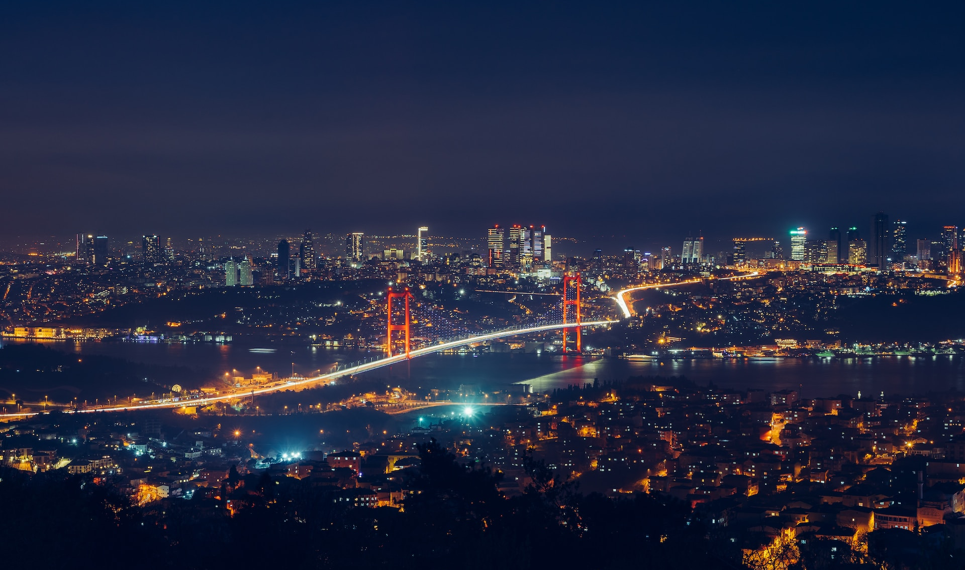
BOOKING 06 45554085 – 06 87805818
info@evasionicral.com evasionicral.com
Ogni Giovedì
Prima Partenza: 09/11/2023
Ultima Partenza: 21/03/2024
460,00

WEEKEND
A ISTANBUL

Partenze garantite
min 2 persone

4 giorni / 3 notti
VOLI INCLUSI CON PARTENZE DA :
BERGAMO BGY - BOLOGNA BLQ - ROMA FCO

ALBERGHI PREVISTO
Istanbul: Hotel Momento Old City o Antik o similari
WHATSAPP +39 3286229906

- Voli Pegasus Airlines Andata/Ritorno dagli aeroporti indicati con l’adeguamento carburante.(Catering Venduto a Bordo)
- Bagaglio in stiva 20KG e 8KG a mano.
- Pernottamento di 3 notti in albergo Momento Old City o Antik con trattamento ’’Pernottamento e Colazione’’.
- Tassa di Soggiorno.
- Mezza Giornata Escursione Classico nel giorno 03º con guida professionale parlante italiano.
- Tutti trasferimenti e visite in minibus o pullman granturismo con A/C secondo il numero di partecipanti.
- Le tasse aeroportuali di 100 € a persona.
- Mance obbligatorie (10 € alla guida e 5 € all'autista) del circuito.
- Extras personali, escursioni facoltative, ed assicurazione.
1° GIORNO ITALIA - ISTANBUL
Arrivo a Istanbul SAW e trasferimento all'albergo Hotel Momento Beyazit o Hotel Antik nella centro storico. Pernottamento. Cena Libera.

2° GIORNO ISTANBUL
Prima colazione. Giornata Libera, con possibilita’ di scoprire la citta’ in autonomia senza l’accompagnatore o guida. Pernottamento. Cena Libera.

3° GIORNO ISTANBUL
Prima colazione. Partenza per il tour "Classico": inizieremo visitando la Basilica di Santa Sofia (oggi é una moschea) "Divina Sapienza", indiscutibilmente uno degli edifici più favolosi di tutti i tempi. Costruita da Costantino il Grande e ricostruita da Giustiniano nel VI secolo, la sua immensa cupola si erge a 55 metri dal suolo, con un diametro di 31 metri. Durante l'Impero Ottomano fu trasformata in moschea e alla fine furono aggiunti i minareti. Proseguiamo con la visita all'antico Ippodromo bizantino, che era il centro dell'attività civile del Paese, dove si tenevano non solo corse di cavalli e combattimenti tra gladiatori, ma anche celebrazioni in onore dell'imperatore. Oggi conserva l'Obelisco di Teodosio, la Colonna Serpentina e la Fontana dell'Imperatore Guglielmo. La Moschea Blu fu costruita nel 1609 dal Sultano Ahmet, che voleva superare la Basilica di Santa Sofia con la sua moschea e la costruì con 6 minareti. La visita termina qui. Pranzo Libero. Pernottamento in albergo e Cena libera.

4° GIORNO ISTANBUL - ITALIA
Prima colazione.Trasferimento all'aeroporto di Istanbul SAW per il volo di rientro.

NOTE IMPORTANTE

- L’itinerario potrebbe subire variazioni per motivi tecnici o di gestione dei siti.
- Camera Tripla; la camera composto da un letto matrimoniale o letti seperati con un letto aggiunto tipo letto divano o letti piegabile.
- La colazione del 04° giorno sarà fornite o meno, a seconda dell'orario di arrivo o partenza transfer e/o apertura ristorante dell'hotel. Le strutture non rimborsano alcun importo per queste colazioni mancati.
- In occasione di festività religiose e nazionali o eventi speciali, le autorità locali possono chiudere le strade, i quartieri o i monumenti turistici dando un preavviso di un paio di giorni prima dell'evento e questo può causare ritardi o la cancellazione delle visite a qualsiasi monumento o museo. Intra Tours non rimborsa alcun importo per le visite perse.
- Qui finisce l'escursione o La Visita Termina Qui, vale a dire che i clienti torneranno per conto proprio a loro albergo di pernottamento.

PREZZI dal 09/11/2023 al 21/03/2024

- Hotel Momento 4* o Antik 4* per persona in camera doppia 460 €
- Hotel Momento 4* o Antik 4* Supplemento Camera Singola 150 €
- Hotel Momento 4* o Antik 4* Terzo letto adulto 445 €
- Hotel Momento 4* o Antik 4* 1 Bambino 2 - 11,99 239 €

SUPPLEMENTO PERNOTTAMENTO - ALBERGHI ISTANBUL

- Hotel Zurich 4* Superior in BB - Centro Storico 39 € a persona
- Eresin Topkapı 5* Standard in BB - Zona Antica 69 € a persona
- Hotel WhisMore Categoria Speciale in BB - Zona Sisli 89 € a persona
- Hotel Occidental 4*Superior in BB - Centro Taksim 109 € a persona
- Hotel Crowne Plaza Old City 5* in BB - Centro Storico 129 € a persona
- Barcelo Istanbul 5*Deluxe in BB - Centro Taksim 169 € a persona

SUPPLEMENTO PARTENZE

- per le date tra 10/01/23 al 01/02/24 incluso 159 € a persona

- Non si opera per le partenze dal 21/12/23 - al 04/01/24

- La partenze periodo Natale/Capadanno sara communicato a parte.
Evasionicral by Ultraviaggi Srl sede operativa Via Pio Foa 3 – 00152 - Roma
Tel. +39 06.45554085 – 06 87805818 (r.a.) - Fax +39 06.6781
Cod. Fisc. 05643500589 - P. Iva 01427101009 Cap.Soc. € 93.600,00 i.v. - CCIAA n. 500279 - Iscr. Trib. Roma Reg.
Soc . N. 5621/82 Aut.ne Reg. Lazio n. 1976/92 del 22/09/1992 - Determinazione Dirigenziale Provincia di Roma
n. 224 del 07/05/2003 Polizza RC Professionale CARIGE Assicurazioni n. 802424129

